ГАУ «КЦСОН города Каменска-Уральского»

Школа пожилого возраста

По направлению:
«Обучение навыкам ухода»
Тема: «Жизнь при сахарном диабете. Диета. Образ жизни, диагностика, прогноз».
Руководитель: Специалист по социальной работе
Окулова Галина Федоровна.


Сахарный диабет – это заболевание, возникающее на фоне нарушений в эндокринной системе. Для него характерно хроническое завышенное содержание сахара в крови. Болезнь диагностируется в любом возрасте, но чаще всего она поражает людей после 40 лет.
Особенности сахарного диабета у пожилых людей заключаются в том, что зачастую его течения не стабильное и легкое. Но характерный признак болезни – это лишний вес, который есть у большей половины пенсионеров.
Так как в старческом возрасте существует масса проблем со здоровьем, то ожирению мало кто уделяет внимание. Однако несмотря на длительное и скрытое течение болезни, ее последствия могут привести к серьезным осложнениям.
Существует два вида диабета:
Первый тип - это аутоиммунное заболевание в хронической форме с выраженным недостатком инсулина, приводящим к нарушению углеводного обмена и других сторон метаболизма. Чаще всего этот тип развивается в детском, подростковом возрасте, у людей моложе 30 лет. Название болезни указывает на потребность больных в инсулине в течение всей жизни. Вследствие недостаточной выработки инсулина поджелудочной железой, пациенту назначается инъекционное введение этого гормона. Инсулинозависимый сахарный диабет прогрессирует стремительно, проявляется ярко выраженной симптоматикой. Здоровье пациента резко ухудшается, организм страдает от обезвоживания. Больным с первым типом диабета назначается прием инсулина пожизненно.
Второй тип- его причиной является недостаточное количество инсулинорецепторов, вследствие чего возникает инсулинорезистентность (нечувствительность клеток к инсулину). Тип 2 развивается, в основном, у людей старше сорока лет.Пациенты, которым поставили сахарный диабет в пожилом возрасте, чаще всего обладают повышенной массой тела.
Так как диабет 2 типа в основном появляется у пациентов пожилого возраста, стоит рассмотреть причины, симптомы и лечение этого вида болезни более подробно.

Провоцирующие факторы и причины развития
С пятидесяти лет у большинства людей снижается толерантность к глюкозе. Причем, когда человек стареет, каждые 10 лет концентрация сахара в крови сутра будет увеличиваться, а после принятия пищи – повышаться. Так, к примеру, нужно знать, какова норма сахара в крови у мужчин после 50 лет.
Однако риск возникновения диабета определяют не только возрастные особенности, но и уровень физической активности и ежедневный рацион.
Почему у стариков появляется повышенная гликемия?
Это объясняется воздействием ряда факторов:
- возрастное понижение инсулиновой чувствительности у тканей;
- ослабление действия и секреции гормонов инкретинов в преклонном возрасте;
- недостаточное продуцирование инсулина поджелудочной железой.
Сахарный диабет у лиц пожилого и старческого возраста обусловлен наследственной предрасположенностью. Вторым фактором, способствующим появлению заболевания, считается лишний вес.
Также к возникновению патологии приводят проблемы в работе поджелудочной железы. Это могут быть сбои в функционировании желез внутренней секреции, рак или панкреатиты.
Еще старческий диабет может развиться на фоне вирусных инфекций. К таким заболеваниям относится грипп, краснуха, гепатит, ветряная оспа и другие.
Кроме того, эндокринные нарушения нередко появляются после нервных стрессов. Ведь согласно статистике, старость, сопровождающаяся эмоциональными переживаниями, не только повышает вероятность возникновения диабета второго типа у пожилых людей, но и осложняет его течение.
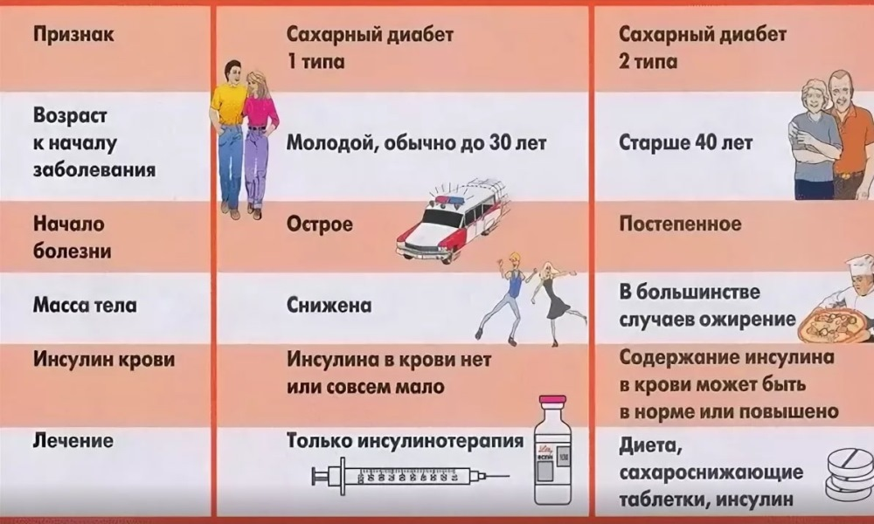
Причем у пациентов, занимающихся интеллектуальным трудом, высокий уровень глюкозы отмечается гораздо чаще, чем у тех, чья работа связана с физической деятельностью.
Клиническая картина и осложнения
Общие симптомы диабета у людей старше 40 лет – это:

- ослабление зрения;
- зуд и пересыхание кожных покровов;
- судороги;
- постоянная жажда;
- отечность нижних конечностей;
- частые мочеиспускания
Однако для подтверждения диагноза не обязательно наличие всех признаков. Достаточно возникновения 1 или 2 симптомов.
Сахарный диабет 2 типа у пациентов пенсионного возраста зачастую проявляется сильным ухудшением зрения, жаждой, недомоганием и долгим заживлением ран.
Преклонный возраст опасен частыми нарушениями в сердечно-сосудистой системе, усугубляемые течением диабета. Так, у пациентов нередко появляется атеросклероз коронарных артерий, которые затрагивают сосуды ног, из-за чего может развиться гангрена при сахарном диабете. А это приводит к массивным поражениям стопы и ее дальнейшей ампутации.
Частые осложнения сахарного диабета – это:
- образование гнойников;
- ухудшение зрения (катаракта, ретинопатия);
- боли в сердце;
- отечность;
- инфекционные болезни мочевыводящих путей.
Еще одним опасным последствием диабета является почечная недостаточность. Кроме того, может поражаться нервная система, что приводит к появлению нейропатии. Для данного состояния характерны такие симптомы, как боль, жжение в ногах и потеря их чувствительности.
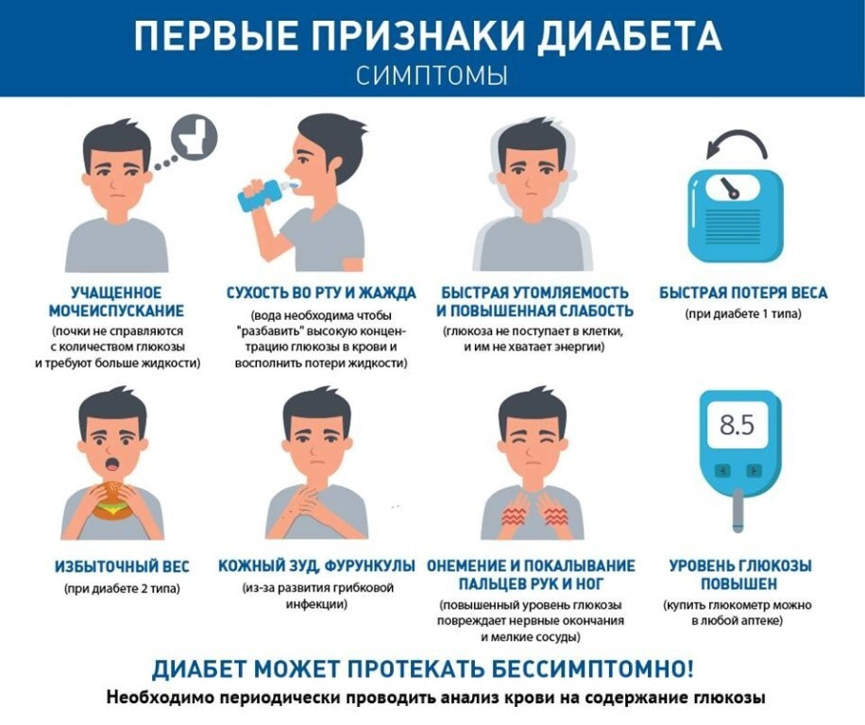
Диагностика и медикаментозное лечение
Сахарный диабет у пожилых людей диагностировать довольно сложно. Это объясняется тем, что даже когда содержание глюкозы в крови повышено, то в моче сахар может вообще отсутствовать.
Поэтому престарелый возраст обязывает человека каждый год обследоваться, особенно если его беспокоит атеросклероз, гипертония, ИБС, нефропатия и гнойные заболевания кожи.
Установить наличие гипергликемии позволяют показатели – 6.1-6.9 ммоль/л., а на нарушение толерантности глюкозы указывают результаты – 7.8-11.1 ммоль/л.
Однако ответы исследования на толерантность к глюкозе могут быть неточными. Это объясняется тем, что с возрастом чувствительность клеток к сахару понижается, а уровень его содержания в крови остается завышенным долгое время.
Все это часто приводит к тому, что диабет выявляется уже на поздней стадии. Поэтому людям, возрастом от 45 лет, необходимо каждые два года сдавать анализы на концентрацию глюкозы в крови.
Лечение диабета у пациентов старшего возраста – это довольно сложная задача, ведь у них уже имеются другие хронические заболевания и лишний вес. Поэтому для нормализации состояния врач назначает больному массу различных препаратов из разных групп.
Лечение СД потребует не только много времени (как минимум два года), но и значительных финансовых растрат. Многие пациенты, надеясь на излечение с помощью простых рекомендаций, запускают сложное состояние, провоцируя формирование диабетической комы. Сахар при этом состоянии превышает отметку в 30 ммоль/л (при норме меньше 5), речь становится невнятной, мысли непоследовательными. Разрушаются не только клетки мозга, но и все внутренние органы. Говорить о лечении в таком случае крайне сложно. Стоит задача перед врачом спасти жизнь и улучшить качество проживания.
Медикаментозное лечение СД – это единственно правильный вариант, который позволяет стабилизировать здоровье, и потом уже только поддерживать нормальное состояние.
Народная медицина
Лечение СД дома – это методики народного воздействия, которые помогают на начальных этапах болезни без инсулиновой зависимости.
Замены гормону не существует.
Можно улучшить состояние, продлить ремиссии заболевания народными проверенными методами:
- гречка и кефир. Перемолотую крупу (лучше не жаренную) в количестве 1 ст. л. всыпать на ночь в стакан кефира, а утром выпивать. Делать так не меньше месяца;
- отвар лаврового листа. 8-10 листьев обдать горячей водой, затем залить кипятком (600-700 грамм). Дать остыть, принимать натощак по полстакана 14 дней;
- фасоль вареная. Также хорошо снижает сахар. Достаточно просто включить ее в свой рацион;
- отвар из мертвых пчел. Важно помнить, что медоносные насекомые не должны быть больными. Варить 20 пчел в двух литрах воды 2 часа. Принимать по 200 грамм в день.
Продолжительность народного лечения важно совмещать с процедурами, которые назначил врач и не забывать контролировать сахар вне зависимости от состояния.

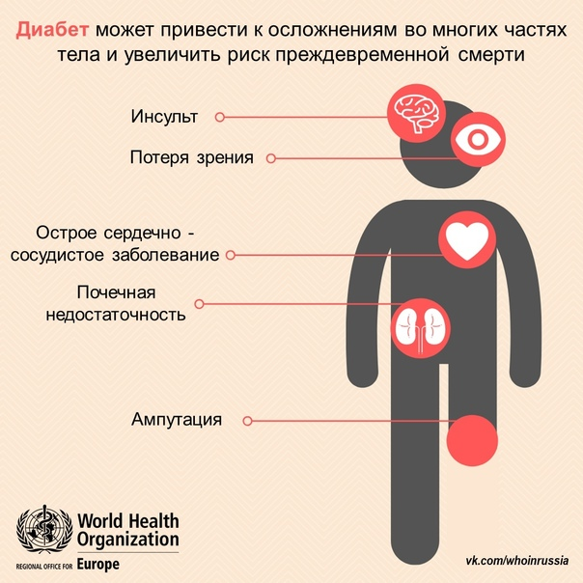

Диетотерапия и профилактические мероприятия
Сахарный диабет в пожилом возрасте требует соблюдения определенного рациона. Главная задача диеты – это похудение. Чтобы уменьшить поступление жиров в организм, человеку необходимо перейти на низкокалорийное питание.
Так, больному следует обогатить рацион свежими овощами, фруктами, нежирными сортами мяса и рыбы, кисломолочной продукцией, злаками и крупами. А от сладостей, выпечки, сливочного масла, наваристых бульонов, чипсов, солений, копченостей, алкогольных и сладких газированных напитков следует отказаться.
Также диета при сахарном диабете подразумевает прием пищи небольшими порциями не менее 5 раз в день. А ужин должен быть за 2 часа до сна.
Физическая активность – хорошая профилактика развития диабета у пенсионеров.
При регулярных занятиях спортом можно достичь следующих результатов:
- снизить уровень АД;
- предупредить появление атеросклероза;
- улучшить восприимчивость тканей организма к инсулину.
Однако нагрузки должны подбираться в зависимости от самочувствия пациента и его индивидуальных особенностей. Идеальным вариантом будут прогулки в течение 30-60 минут на свежем воздухе, плавание и езда на велосипеде. Также можно выполнять утреннюю зарядку либо делать специальную гимнастику.
Но для пожилых пациентов существует ряд противопоказаний к физическим нагрузкам. К ним относится тяжелая форма почечной недостаточности, неудовлетворительная компенсация диабета, пролиферативная стадия ретинопатии, нестабильная стенокардия и кетоацидоз.
Если же сахарный диабет обнаружен в 70-80 лет, то такой диагноз крайне опасный для пациента. Потому ему может понадобиться специальный уход в пансионате, что позволит улучшить общее самочувствие больного и максимально продлит его жизнь.
Еще одним немаловажным фактором, замедляющим развитие инсулиновой зависимости, является сохранение эмоционального равновесия. Ведь стрессы способствуют повышению давления, что становится причиной сбоя в углеводном обмене. Поэтому важно сохранять спокойствие, а в случае надобности, принимать успокоительные средства на основе мяты, валерианы и прочих натуральных компонентов.
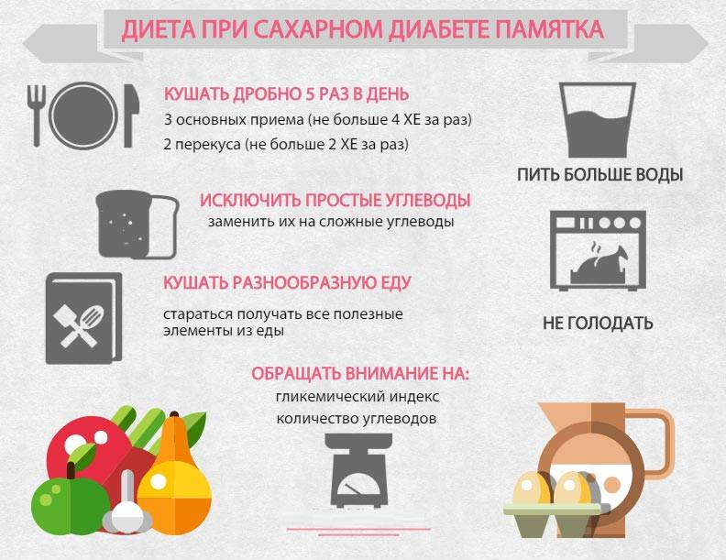

Прогноз

На сегодняшний день, сахарный диабет является неизлечимым заболеванием. Поэтому особое значение приобретает тесное сотрудничество врача и пациента. Только в этом случае можно прогнозировать устойчивую компенсацию заболевания и недопущение развития осложнений сахарного диабета.
Даже при отсутствии установленного диагноза "сахарный диабет" рекомендуется один раз в год контролировать сахар крови - это самый простой и доступный метод ранней диагностики заболевания. Специфической профилактики сахарного диабета нет, поэтому рекомендуется поддерживать здоровый образ жизни: рациональные физические нагрузки и правильное питание.
В том случае, когда этот диагноз подтвержден, необходим постоянный контакт пациента с врачом. Только при таком условии возможно не допустить разрушающего воздействия диабета на организм.

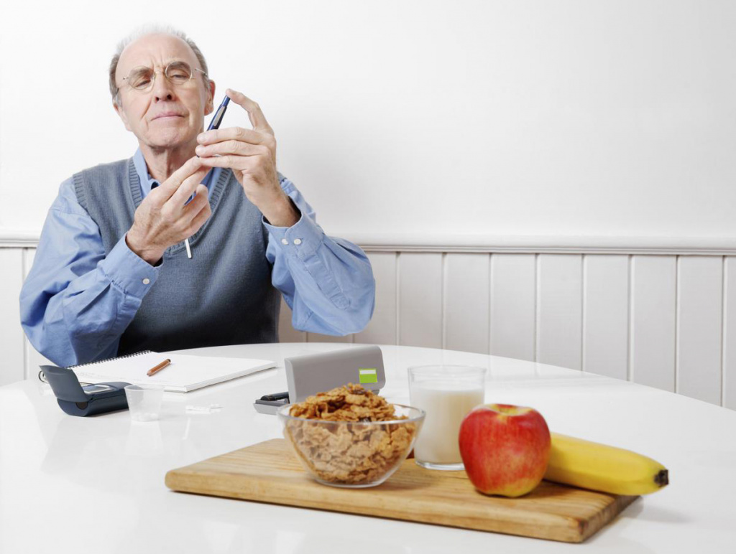

Спасибо за внимание !

Список используемых источников:
- https://dipi.by/articles
- https://medi.ru/info/7303/
- https://dom-prestarelyh.ru/blog/sakharnyy-diabet-u-pozhilykh-lyudey/
- https://gorzdrav.org/blog/izza-chego-voznikaet-sakharnyj-diabet/

